SensorDriver Board 架構

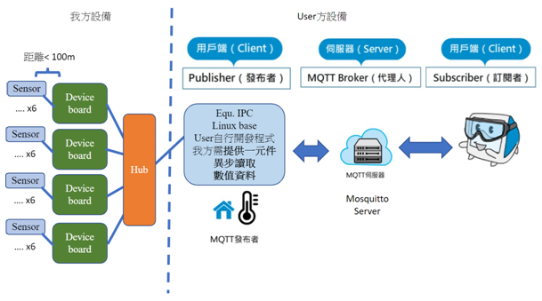

這裡可先用DemoSensorEmulator.exe

作為模擬器代替，

原始碼RTUServerAllinOne.zip

這裡用SensorDriver元件

連結，

範例原始碼RTUClientAllinOne.zip

DemoGUI.exe 測試用程式

元件原始碼SensorDriver.zip

我方規格

如圖所示

1.一塊Device board可連6個sensor，以hub連接至設備IPC，以Hub連8塊 Device board 為限，max 48個 sensor 。

2.提供一個元件(linux base)供user開發程式，讀取sensor資料，異步讀取

產生元件

SensorDriver(host,port, timeInterval=300,debug=False) timeInterval(ms)

SensorDriver.A return int A

SensorDriver.B return int B

SensorDriver.C return int C

SensorDriver.D return int D

SensorDriver.E return int E

SensorDriver.F return int F

SensorDriver.Ask(list) list=[‘A’,’B’,’C’,’D’,’E’,’F’] return [int A,int B, int C, int D, int E, int F]